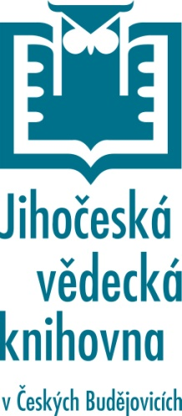

Tisková zpráva
26. 8. 2020 České Budějovice

Soutěž plná písmenek

K prvnímu září letošního roku byla opětně vyhlášená oblíbená literární soutěž s názvem Jihočeský úsměv, kterou již tradičně pořádá Jihočeská vědecká knihovna ve spolupráci s Jihočeským klubem Obce spisovatelů. Tato každoroční soutěž je určena pro malé psavce ve věku od 8 do 15 let. LETOŠNÍ TÉMA ZNÍ: PRAVDA A LEŽ. Uzávěrka byla stejně jako v předchozích letech stanovena na 31. říjen 2020.

Přihlášené příspěvky, které bude jako obvykle posuzovat odborná porota složená z jihočeských spisovatelů, mohou mít formu povídky, básně, úvahy, fejetonu, eseje nebo reportáže. Jejich rozsah je stanoven maximálně na 2 strany formátu A4. Práce je však nutné zasílat pouze v elektronické formě (doc, docx, odt) na adresu: jihoceskyusmev@cbvk.cz a v předmětu je třeba uvést označení: Soutěž Jč.úsměv. U každého příspěvku pak pisatel připojí své jméno a příjmení, věk a název navštěvované školy a rovněž kontaktní e-mailovou adresu. Výsledky soutěže budou slavnostně vyhlášeny 26. listopadu odpoledne v některém ze zařízení Jihočeské knihovny, které bude včas upřesněno. Pořadatelé zde předají vítězům příslušná ocenění a věcné odměny. Součástí programu bude i tentokrát přednes úspěšných prací, zařazených mimo jiné do literárního sborníčku, který bude předán všem účastníkům soutěže. O soutěži a úspěšných mladých literátech budou zveřejněny články i v dalších médiích. (hh)

Hanka Hosnedlová
Člen odborné poroty
Jihočeského klubu obce spisovatelů

Kontakt:
Mgr. Petra Mašínová
projektová pracovnice
Jihočeská vědecká knihovna
Lidická 1, 370 01 České Budějovice
tel: 386 111 233, 602 540 320
e-mail: masinova@cbvk.cz

